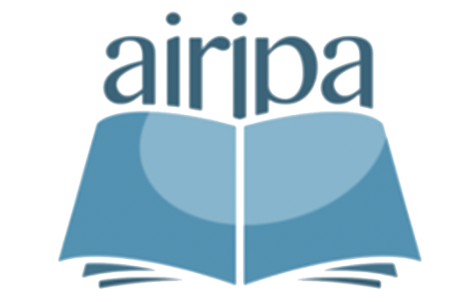
Associazione Italiana per la Ricerca e l’Intervento in Psicopatologia dell’Apprendimento

SCHEDA DI ISCRIZIONE

Utilizzo di software compensativi per favorire l’autonomia nello studio degli studenti con DSA e BES nella scuola primaria

LABORATORIO ON LINE
9/11 giugno

DA INVIARE ENTRO IL 28/Maggio 2020

IL/LA SOTTOSCRITTO/A __________________________________________________________________

NATO/ A __________________________________IL______/________/___________________________

RESIDENTE IN __________________________________________N. CIVICO________________________

CITTA’___________________PROV._____________________CAP________________________________

TEL.______________________________E MAIL_______________________________________________

CODICE FISCALE_____________________________________P. IVA_______________________________

PROFESSIONE___________________________________________________________________________

CHIEDE

DI ESSERE ISCRITTO ALL’EVENTO

Utilizzo dI software compensativi per favorire l’autonomia nello studio degli studenti con DSA e BES nella scuola primaria 9/11 giugno 2020

QUOTA DI ISCRIZIONE LABORATORIO

Quota intera 25 euro (Iva inclusa) Il costo della formazione comprende 2 mesi di utilizzo dei software compensativi Anastasis per tutti i partecipanti

Compilare il modulo di iscrizione e inviare all’indirizzo info@studioantonuccifoggia.it .Le iscrizioni sono a numero chiuso , accettate in ordine di arrivo , entro il 28 MAGGIO 2020. Coloro che risulteranno iscritti riceveranno nostra comunicazione di conferma e dovranno solo dopo effettuare il pagamento tramite bonifico bancario e la trasmissione della ricevuta entro il 4 GIUGNO 2020. La quota di iscrizione dovrà essere versata con bonifico bancario intestato ad AIRIPA PUGLIA- BANCA POPOLARE ETICA IBAN IT81O0501812101000011736352 CAUSALE: COGNOME E NOME, ISCRIZIONE LABORATORIO ANASTASIS 9/11 GIUGNO 2020

PER INFORMAZIONI E ISCRIZIONI
TEL. 3388912475

